Методические пояснения к дополнительному наглядному материалу
к урокам изобразительного искусства в III классе
Файл «Шаблон туловища павлина»
Когда использовать: урок 3.9, этап практической художественно-творческой деятельности.
Зачем использовать: для экономии времени при выполнении творческого задания.
Как подготовить к уроку: распечатать на плотной бумаге или картоне в необходимом количестве.
Как использовать на уроке: шаблоны раздаются учащимся перед выполнением практического творческого задания. Можно предложить шаблон только отдельным учащимся.
Что делать ученикам: необходимо обвести шаблон на картоне с учетом экономного использования. При работе с односторонним картоном следует обвести две зеркальные детали и склеить их между собой.
Инструкция для учеников: «Возьмите шаблон и обведите его простым карандашом на изнаночной стороне листа картона. Помните о правильном использовании листа картона».
Файл «Замок для раскрашивания»
Когда использовать: урок 3.10, этап выполнения упражнений.
Зачем использовать: для формирования представлений о выразительных возможностях цвета.
Как подготовить к уроку: распечатать на бумаге формата А4 в необходимом количестве.
Как использовать на уроке: задание может предлагаться для индивидуальной работы с последующим фронтальным анализом наиболее выразительных раскрашенных рисунков. Учитель раздает контурные рисунки ребятам и называет героя, замок которого необходимо раскрасить. Учащиеся, видя одинаковые контурные рисунки, начинают понимать, что основным средством, передающим характер героя и его постройки, станет цвет. По окончании раскрашивания следует попросить ребят догадаться, чей замок раскрашивал их одноклассник/одноклассница. На выбор можно предложить следующих персонажей: Спящую Красавицу, Кощея Бессмертного, Волшебника Изумрудного города, Бармалея, Золушку, Змея Горыныча, Царевну-лягушку, Карабаса-Барабаса, Василису Прекрасную. Можно дать возможность ученику выбрать героя самостоятельно.
Что делать ученикам: необходимо раскрасить замок для героя, которого назовет учитель (выберут сами ученики).
Инструкция для учеников: «Раскрасьте замок цветными карандашами. Сейчас я назову, кому принадлежит этот замок (выберите героя из известных вам сказок самостоятельно)».
Файл «Детали конструктора “В мире животных”»
Когда использовать: урок 4.1, этап практической художественно-творческой деятельности.
Зачем использовать: для практического освоения геометрической основы фигур животных.
Как подготовить к уроку: листы с деталями конструктора распечатываются на плотной бумаге, вырезаются и ламинируются (по возможности).
Как использовать на уроке: при возникновении трудностей в рисовании животных (построении фигуры животного) учитель предлагает учащимся составить из деталей конструктора фигуру животного (жирафа, коровы, зебры, поросенка, черепахи). Вариант собранных фигур представлен на рисунке 1. Следует обратить внимание на геометрические фигуры, из которых получилось животное. Составленную фигуру можно перерисовать на лист бумаги, уточнить форму, детали и продолжить работу красками.
Что делать ученикам: учащиеся составляют фигуру животного из деталей конструктора.
Инструкция для учеников: «Догадайтесь, какую фигуру животного можно составить из этих деталей. Составьте ее. Какие геометрические фигуры вам помогли? Перерисуйте животное в альбом».
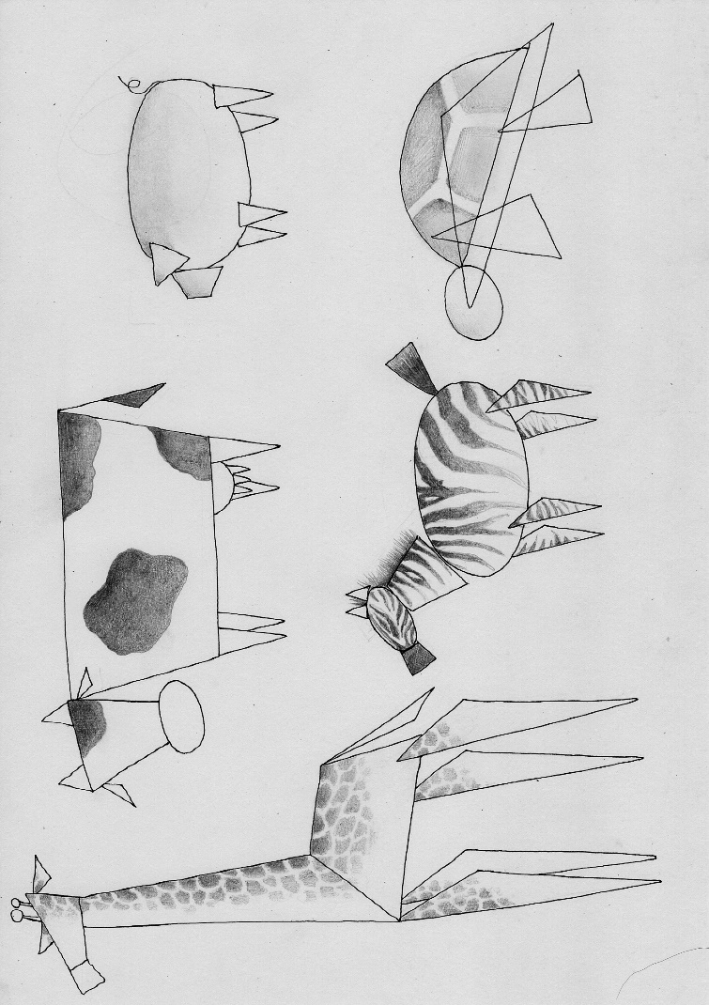
Рисунок 1
Файл «Животные в движении» (видеоролик, 58 сек.)
Когда использовать: урок 4.2, этап изучения нового материала.
Зачем использовать: для демонстрации разницы в движении разных животных.
Как подготовить к уроку: скачать и сохранить на флеш-накопитель (при необходимости).
Как использовать на уроке: учитель показывает видеоролик, предварительно задав вопрос «В чем разница между движениями медведя и лошади, кошки и собаки?». Далее более детально описываются движения каждого животного. Видеоролик может просматриваться несколько раз с остановками.
Что делать ученикам: следует просмотреть видеоролик и определить разницу в движениях животных.
Инструкция для учеников: «Просмотрите видеоролик. Какие отличия в движениях медведя и лошади, кошки и собаки можно увидеть? Опишите эти движения».
Файл «3D-модель лошади»
Когда использовать: урок 4.2, этап практической художественно-творческой деятельности.
Зачем использовать: для зрительной опоры при лепке лошади.
Как подготовить к уроку: скачать и сохранить на флеш-накопитель (при необходимости).
Как использовать на уроке: анимированная модель демонстрируется на экране в фоновом режиме во время выполнения практического задания. Учащиеся могут периодически рассматривать фигуру лошади на экране при лепке своей лошади.
Что делать ученикам: в процессе лепки лошади можно обращаться к экрану для рассматривания необходимых деталей фигуры.
Инструкция для учеников: «В процессе лепки можете рассмотреть необходимые детали на экране».

